LED промышленные светильники

Введение

По результатам анализа рынка [1] прогнозируется подъем спроса на LED промышленные лампы к 2020 году в объеме не менее $1,9 млрд. Особенно в ближайшие годы возрастет применение LED освещения в таких сферах деятельности как: вертикальное фермерство, коммерческое тепличное хозяйство и indoor-фермы. С осознанием преимуществ LED освещения данное оборудование начало широко применяться в вертикальном сельском хозяйстве и коммерческих тепличных хозяйствах. Кроме того, государственные регулирующие органы стимулируют применение LED освещения для indoor-фермерства. Энергоэффективность и долговечность данных технологий освещения, применяемых в качестве дополнения к естественному освещению для стимулирования роста растений, способствуют росту рынка светодиодных промышленных ламп. Эти новые возможности не только способствуют развитию рынка в ближайшие годы, но и приведут к открытию новых сегментов рынка.
Промышленная лампа или сельскохозяйственная лампа - это источник искусственного света, обычно электрической природы. Они предназначенны для стимулирования роста растений путем излучения электромагнитного спектра, подходящего для фотосинтеза. Промышленные лампы используются в местах, где отсутствует естественный свет или требуется дополнительное освещение. Промышленные лампы на основе светоизлучающих диодов (LED) относительно новые на рынке промышленных ламп, но становятся все более популярными из-за их высокой энергоэффективности, возможности регулирования яркости и долговечности.

Особенности спектра
Обычно светодиодные промышленные лампы сочетают светодиоды различного цвета для получения определенной длины волны излучения, идеально подходящего для данного вида растений. Светодиодные промышленные лампы разрабатываются для получения определенного спектра излучения, чтобы обеспечить оптимальный рост и урожайность конкретных растений. Другой цвет излучения имеет другую длину волны, а растения благоприятно реагируют на конкретные длины волн в спектре излучения. Например, длина волны красного цвета составляет около 630-660 нм и способствует росту стеблей и формированию кроны. В то время как длина волны голубого цвета составляет всего 400-520 нм. Голубой свет влияет на содержание хлорофилла II в растении, а также на толщину листа. Светодиод является фактически диодом только его вольт-амперная характеристика зависит от излучаемого спектра т.е. цвета .Характерные кривые вольт-амперных характеристик светодиодов, излучающих разные цвета показаны ниже:

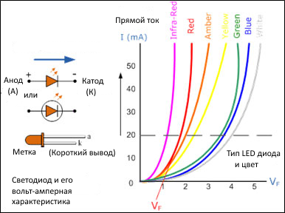

Рис 1
Как показано на рисунке 1, при прямом токе 20 мА, падение напряжения составляет 1,8 В для стандартного красного светодиода и 3,6 В для синего светодиода.
Чтобы достичь определенной длины волны комбинируются различные цвета светодиодов. При этом диапазон падения напряжения должен иметь определенную ширину и изменяться. Поэтому светодиодный драйвер должен работать в широкой диапазоне постоянного тока и подключаться к разным светодиодным промышленным лампам.

Энергоэффективность
Как указывалось выше, отдельный светодиод может излучать определенный цвет. Ниже приведена иллюстрация спектра излучения красного светодиода (красная кривая) и типичной лампы HPS (кривая радуги). Обратите внимание на то, насколько сужен спектр светодиода по сравнению с лампой HPS.
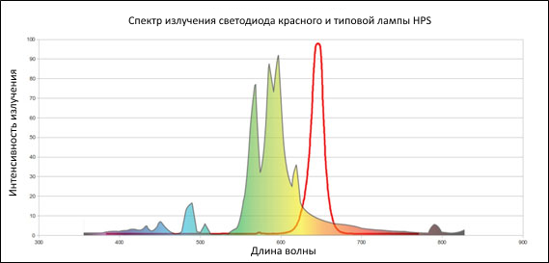
Рис.2
Светодиоды, в зависимости от цвета, имеют индивидуальные характеристики и формируют излучение в очень узком диапазоне электромагнитного спектра (красная кривая, на рисунке 2). Вся энергия, используемая для создания света вне области PAR более или менее бесполезна. Область PAR (фотосинтетически активное излучение) – это диапазон излучения способствующий процессу фотосинтеза растения и составляет от 400 до 700 нанометров. Именно потому светодиоды являются «более эффективными», по сравнению с лампами HID. С точки зрения показателя люмен на ватт, современные натриевые лампы HPS с двойным цоколем довольно эффективны по сравнению с другими типами традиционного искусственного освещения, производя при этом более 100 люмен на ватт. Однако, когда мы рассматриваем светодиоды, то их световая мощность уже превысила 300 люмен на ватт. Другими словами, эффективность LED промышленной лампы примерно в 3 раза выше, чем у лампы HPS. Надо учесть, что для обеспечения высокой эффективности LED промышленной лампы необходим светодиодный драйвер с возможностью эффективного преобразования напряжения.

Стабильность, долговечность
Во всех типах ламп количество излучаемого света (измеренное в люменах или спектральной плотности потока PAR) уменьшается по мере использования. Например, выход HID-ламп может снизится на 10-15% после всего лишь одного года работы, а в случае с HPS лампами при их деградации спектр смещается в сторону зеленого / желтого излучения, которое отрицательно сказывается на развитии растений. По этой причине большинство профессиональных производителей заменяют свои HID-лампы минимум один раз в год.
В тоже время, светодиодные промышленные лампы рассчитанны как минимум на 50 000 часов работы при снижении выхода менее чем на 10% и часто продолжают функционировать намного дольше установленного срока эксплуатации с небольшим или вообще отсутствующим сдвигом спектра. Для эффективного применения LED промышленной лампы необходимо наличие высоконадежного соответствующего LED драйвера.

Регулирование яркости излучения
Теоретически, со светодиодами мы имеем больший контроль над яркостью света (диммирование), поскольку яркостью светодиода можно управлять. Диммирование важно, так как количество света влияет на фотосинтез. Слишком много света и энергия превращается в тепло и снижает активность фотосинтеза. Каждое растение имеет свои потребности в количестве света, изменяющиеся в течение жизненного цикла. Диммирующая способность светодиодов дает явное преимущество по создания оптимальной световой среды, адаптированной к различным потребностям растений в разной фазе роста. Поэтому светодиодная промышленная лампа, оснащенная диммируемым светодиодным драйвером будет более популярена на растущем рынке промышленных ламп.

Заключение.
В целом, светодиодная промышленная лампа, характеризуются оптимальным спектром, высокой энергоэффективностью, долговечностью, стабильностью и яркостью. Данные параметры поддерживаются встроенным светодиодным драйвером. Серия светодиодных драйверов MEAN WELL ELG, HLG и HVG обеспечивают гарантийную работу в течение 5-7 лет, широкий диапазон постоянного тока, 3 в 1 диммирующие функции, высокую рабочую температуру при высокой степени защиты от влаги IP67 / IP65 и рекомендуются для светодиодных промышленных светильников. Их высокая эффективность (до 95%) увеличивает прибыль от применения светодиодных промышленных ламп по сравнению с лампами HPS. Кроме того, для рынка Северной Америки подходит серия драйверов HVG для светодиодных промышленных ламп, так как последние запитываются от более высокого напряжения 277/347 / 480Vac.
Серия HVG-480 | Красная и голубая LED промышленные лампы

